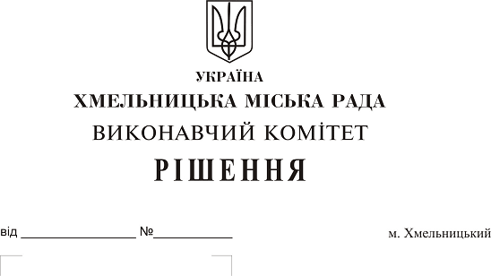Про створення комісії з питань безоплатної передачі в комунальну власність територіальної громади міста мережі напірної каналізації по вул. Вінницькій, 1/7 товариства з обмеженою відповідальністю «Будівельна компанія Дністер ХХІ»

На виконання рішення шістнадцятої сесії міської ради від 12.07.2017 № 47, керуючись Законом України «Про передачу об’єктів права державної та комунальної власності», Законом України «Про місцеве самоврядування в Україні», рішенням сорок другої сесії міської ради від 17.09.2014 № 17, виконавчий комітет міської ради

В И Р І Ш И В :

1. Створити комісію з питань безоплатної передачі в комунальну власність територіальної громади міста Хмельницького мережі напірної каналізації довжиною 426 м. п., які побудовані відповідно до технічних умов № 136 від 18.04.2012 поза межами земельної ділянки по вул.Вінницькій,1/7, загальною кошторисною вартістю 529 521 (п’ятсот двадцять дев’ять тисяч п’ятсот двадцять одна) гривня, у зв'язку із будівництвом 9-ти поверхового багатоквартирного житлового будинку з вбудованими магазинами товариства з обмеженою відповідальністю «Будівельна компанія Дністер ХХІ» у складі згідно з додатком.
2. Контроль за виконанням рішення покласти на заступника міського голови А. Нестерука.

Міський голова О. Симчишин

Додаток до рішення виконавчого комітету міської ради
від 25.01.2018 року № 63

Склад

комісії з питань безоплатної передачі в комунальну власність територіальної громади міста Хмельницького напірної каналізації довжиною 426 м. п., які побудовані відповідно до технічних умов № 136 від 18.04.2012 поза межами земельної ділянки по вул.Вінницькій,1/7, загальною кошторисною вартістю 529 521 (п’ятсот двадцять дев’ять тисяч п’ятсот двадцять одна) гривня, у зв'язку із будівництвом 9-ти поверхового багатоквартирного житлового будинку з вбудованими магазинами товариства з обмеженою відповідальністю «Будівельна компанія Дністер ХХІ»

Голова комісії:
Нестерук
Анатолій Макарович - заступник міського голови.

Заступник голови комісії:
Путін
Володимир Васильович - заступник начальника управління житлово-комунального господарства Хмельницької міської ради.
Секретар комісії:
Пасічник
Наталія Миколаївна - головний спеціаліст відділу з експлуатації та ремонту житлового фонду управління житлово-комунального господарства Хмельницької міської ради.
Члени комісії:
Бабій
Ганна Григорівна - начальник відділу фінансів галузей виробничої сфери фінансового управління Хмельницької міської ради;
Кшемінська
Валентина Степанівна - заступник начальника управління комунального майна - начальник відділу приватизації комунального майна Хмельницької міської ради;
Кавун
Віталій Борисович - директор Хмельницького міського комунального підприємства «Хмельницькводоканал»;
Луков
Олександр Васильович - начальник управління з питань екології та благоустрою міста;
Певнєв
Олег Віталійович - депутат міської ради, голова постійної комісії з питань роботи житлово-комунального господарства, приватизації та використання майна територіальної громади міста (за згодою);

Смішна
Ілона Вікторівна - директор товариства з обмеженою відповідальністю «Будівельна компанія Дністер ХХІ»;
Шаповал
Олександр Іванович - начальник Хмельницького бюро технічної інвентаризації.

Керуючий справами виконавчого комітету Ю. Сабій

Начальник управління житлово-комунального
господарства В. Новачок

